French read aloud quiz: les instruments

Read aloud the following French words for instruments. You have not learnt these words so apply what you know about how to pronounce French.
1 | le tuba | 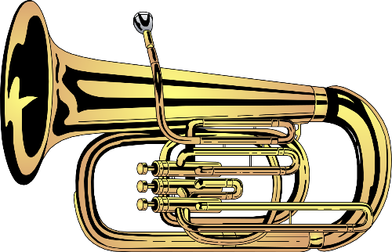

2 | le cornet | 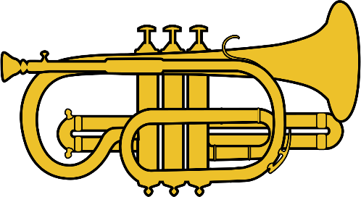
3 | le basson | 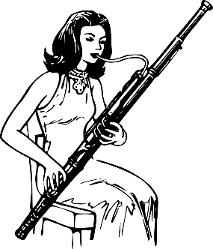
4 | les voix | 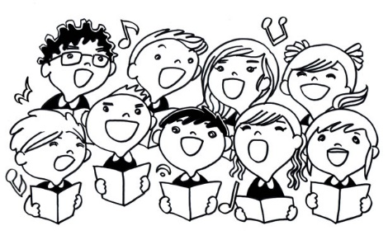
5 | l’accordéon | 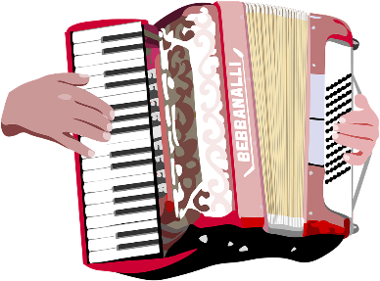

6 | les cloches à vache | 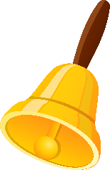

7 | le clavecin | 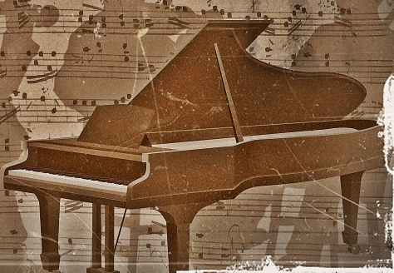
8 | le tambourin | 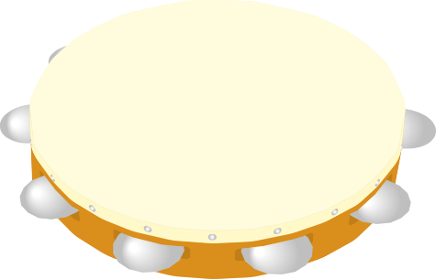

9 | l’hautbois | 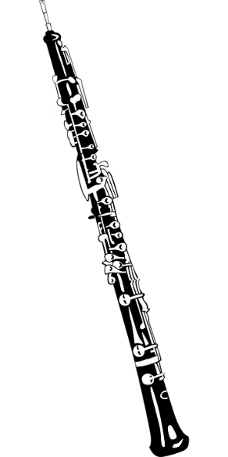

10 | les instruments à vent | 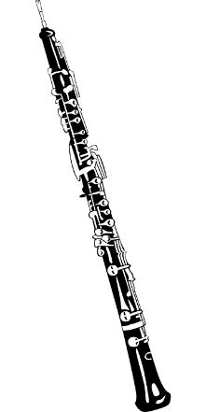  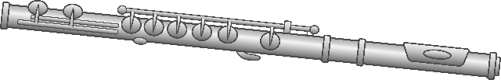

French read aloud quiz: les instruments – diagnostic scoring sheet
Student name: _________________________
 |  |  | / x
tuba | 1 | u
cornet | 2 | SFC-t
basson | 3 | on
voix | 4 | oi
 | 5 | SFC-x
accordéon | 6 | é
 | 7 | on
cloches à vache | 8 | ch
 | 9 | SFC-s
clavecin | 10 | c<e/i
 | 11 | in
tambourin | 12 | am
 | 13 | ou
hautbois | 14 | au
 | 15 | SFC-t
 | 16 | oi
 | 17 | SFC-s
instruments à vent | 18 | in
 | 19 | en
 | 20 | SFC-t
French read aloud quiz: les instruments – diagnostic scoring sheet
Student name: _________________________
 |  |  | / x
tuba | 1 | u
cornet | 2 | SFC-t
basson | 3 | on
voix | 4 | oi
 | 5 | SFC-x
accordéon | 6 | é
 | 7 | on
cloches à vache | 8 | ch
 | 9 | SFC-s
clavecin | 10 | c<e/i
 | 11 | in
tambourin | 12 | am
 | 13 | ou
hautbois | 14 | au
 | 15 | SFC-t
 | 16 | oi
 | 17 | SFC-s
instruments à vent | 18 | in
 | 19 | en
 | 20 | SFC-t

